**Образовательная область**

**«Художественно-эстетическое развитие. Музыка»**

**ТЕМА: «Пришла коляда – отворяй ворота»**

***Программные задачи****:*

1. Закрепить и обобщить знания детей о народном празднике - зимних колядках.
2. Развивать познавательный интерес.
3. Развивать творческие способности детей.
4. Формировать музыкально-двигательные способности детей.
5. Развивать умение высказываться об эмоционально-образном содержании музыкальных произведений.
6. Учить детей правильно передавать мелодию песни, попевки. Выразительно петь, передавая характер песни, вместе начинать и заканчивать пение.

**Оборудование*:*** запись песни «Чай» Н.Мордасова***,*** шумовые инструменты по количеству детей, запись русской плясовой мелодии, маски по количеству детей, свеча, блюдца с крупой, метёлочки по количеству детей, рождественские звёзды по колличеству детей, стол, скатерть, самовар.

**Программное содержание:**

1. Ритмический тренаж «Русский чай»
2. Колядка
3. Логоритмическое упражнение «Идёт коза»
4. Хоровод
5. Сказочка-шумелка «Ёлочка»
6. Гадание
7. Ритмический тренаж «Веники»

***Ход занятия:***

***Звучит песня «Ой, ладу»1 куплет затихая(40 сек)***

Дети заходят в зал, садятся на стулья. Их встречает Музыкальный руководитель в русском народном костюме.

**Музыкальный руководитель:** Здравствуйте, добры молодцы, да красны девицы! Проходите гости дорогие. К себе в избу всех гостей приглашу. Иду, иду, вам самовар несу. Самовар в руках несу прибауточку пою.

**М.Р. поёт:** Эх, чай, чай, чай

Прибауткой привечай.

Вынимаю из печи все блины да калачи.

Без чая зимой не обойтись… Он и душу и сердце согреет. Недаром в народе говорят - чай пить – долго жить!

Любите чай? Привечайте со мной…

**Ритмический тренаж «Русский чай» (3 куплета) затихая**

**М.Р.:** Пригласила я вас в гости, чтобы вспомнить о зимних праздниках.

Какие праздники вы знаете?

(ответы детей)

Правильно Рождество, Святки. Веселое, озорное и волшебное время – СВЯТКИ! – время чудес и волшебства. Отмечают святки с 7 по 19 января. А знаете, почему святки?

Святки – от слова «святой». В этот праздник святили-славили новый год, будущий урожай, Бога славян Христа. В новый год люди желали друг другу всего самого наилучшего. На Святки был такой обычай: ребята и девушки собирались группами, ходили по домам, поздравляли с новым годом. А что можно пожелать в новом году?

(ответы детей)

Поздравляли не словами, а короткими песенками – колядками. Коляда – это праздник нового года у славян, поэтому говорили поздравлять-колядовать. А кто пел колядки назывался – колядовщиками. Ходили колядовщики от дома к дому. Пели колядки, устраивали посиделки, а хозяева с удовольствием выслушивали поздравления, а после давали за это угощения: кто пирог, кто блинок, а кто и монетку. Ребята, предлагаю и вам стать колядовщиками.

Давайте вспомним колядку

**Дети поют колядку**

Коляда, коляда, золотая борода

Позолоченный усок,

По рублю волосок

Подай тётушка, подай матушка

На тарелочке, да на блюдечке

**М.Р. К**олядку поют весело с задором, шутливо – пропоём ещё раз…

**Поют колядку 2 раз**

**М.Р**. Молодцы, спели весело, задорно…

Ребята, вы знаете, что на Святки было принято наряжаться… Можно одеть костюм животного, сказочного персонажа, нечистой силы, а в кого мы с вами нарядимся подскажет загадка:

Молоко она дает,  
На лугу она живет.  
Каждый видел сотню дней,  
Рожки также всё при ней.  
И размера небольшого,  
Много ест, и пьет так много.  
Перед нами дереза,  
Верный друг людей…**КОЗА**

**Звучит музыка. Появляется Коза с корзинкой**

**Коза: Здравствуйте ребятушки, малые козлятушки.**

**М.Р: Здравствуй Коза-дереза!**

**Коза: Я** Коза-дереза.  
День-деньской занята:  
Мне – травы нащипать,  
МНе – на речку бежать,  
МНе– козляток стеречь,  
Малых деток беречь,  
Чтобы волк не украл,  
Чтоб медведь не задрал,  
Чтобы лисонька-лиса  
Их с собой не унесла.

**М.Р.: Коза, это не козлятушки, видишь – и рожек то у них нет**

**Коза: МЕЕЕЕ, Это НЕЕе беда – рожки у меня есть – одевайте ребятушки. Поиграю с вами**

**М.Р. и Коза одевают детям маски козлят**

**(фон Танец Козы)**

**Пальчиковая гимнастика «Козлята**» **проводит Коза**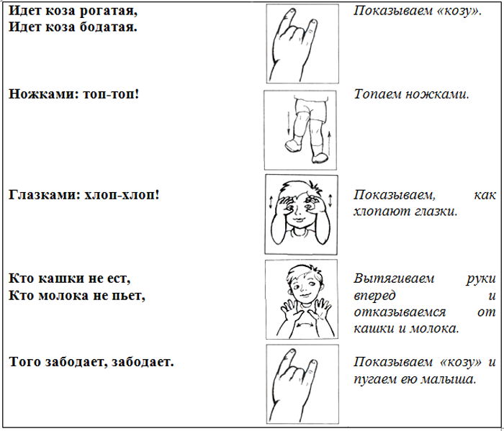

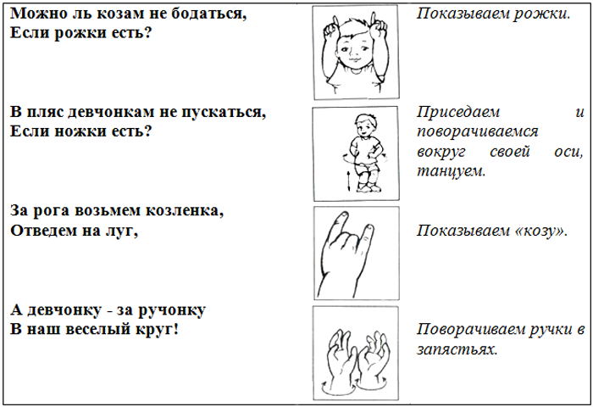

**М.Р.:** беритесь за руки. Выходите в хоровод

**Звучит музыка. Дети заводят хоровод (Ах вы сени)**

**Коза: МЕЕЕЕ… ай, да молодцы, весёлые, да озорные, как мои – родные…Пора мне к козляткам…до свидания…**

**М.Р.: До свидания, Коза-Дереза…**

Хоть игра, да в ней намёк добрым молодцам урок…

**(снимает маски. Фон Танец Козы)**

Ребятушки, а сказочку мою волшебную хотите послушать?

(ответы детей)

Только помощь мне ваша нужна будет…возьмите шумовые инструменты и расскажем сказку вместе. На кого укажу – тот играть станет…будьте внимательны.

(М.Р. раздаёт шумовые инструменты)

**Сказочка-шумелка «Ёлочка»**

**(озвучивание шумовыми инструментами)**

Росла в лесу ёлочка-красавица – музыкальный руководитель одевает зелёный платок, звучит музыкальное сопровождение (фон)  
По её веточкам прыгали белки – (3 маракаса)   
Прилетал дятел – (1 стучим палочками).   
Иногда мимо проходил большой медведь– (1 медленно стучим ладонями по барабану)   
Иногда пробегал маленький зайчик – (1 ксилофон)   
Вечером на неё дул ветерок– дуем (все)  
Ночью над ней загорались звёздочки– (2 треугольника)

Зимой на неё падали белые снежинки– ( 2 металлофоны).   
и укрывали ёлочку тёплым снежным одеялом. приговаривая «ш-ш-ш» (все)  
Росла ёлочка и радовала всех своей красотой – свистулька или дудочка

(играет муз. Руководитель)

**М.Р.:** Спасибо ребятушки за помощь…понравилась вам сказка…А на каких инструментах мы играли?

Ответы детей

(собирает инструменты….**фон ёлочка)**

А вы знаете, что на Святки издавна люди совершали обряд очищения –купались в проруби, чтобы очиститься от плохих мыслей…А в домах веником со святой водой подметали пол, чтобы выгнать нечистую силу. И мы с вами, возьмём метёлочки и совершим обряд очищения от плохих мыслей и недобрых дел. Повторяйте за мной.

(раздаёт «веники»)

**Ритмический тренаж «Веники» затихая**

(дети повторяют за музыкальным руководителем)

**М.Р.:** Спасибо ребятушки, очистили мы с вами дом…и на радостях улыбнёмся друг другу, а я вам погадаю…

Святок не бывает без гадания. Особенно девушки любят гадать – узнать свою судьбу.

**М.Р. поёт**: гадай, гадай девица

В кой руке достанется

Жизнь пройдёт – покатится

А пригожий срядится

Молодцу достанется.

**М.Р. зажигает свечу, звучит музыка (гадание фон)**

**М.Р.** подходите поближе….Посмотрите в каждой чаше с зерном – ваша судьба. То, что спрятано в крупе – это предсказание.

Монетка – к богатой жизни

Баранка – пустые хлопоты

Колечко – к нову другу

Сахар – сладкая жизнь

Ключ – смена жилья

**Гадание**

Дети поочереди достают предметы из чашки

**М.Р.:** Закончилось гадание.. присаживайтесь…Всему вас научила: колядки петь и в костюмы наряжаться, нечистую силу из дома выгонять, гадать на судьбу, танцевать – теперь вы настоящие колядовщики! За старание ваше, за улыбки и хорошее настроение сделаю вам подарок…А подарок мой необычный.. чтобы его получить слова – заклинания нужно сказать:

*Раз! Мы за руки возьмёмся!*

*Два – закроем все глаза!*

*Три – друг другу улыбнёмся – чудо нам явись сюда!*

М.Р. Открывает сундучок со снежинками, обсыпает ими ребят. Достаёт звёздочки.

**Звучит волшебная музыка. М.Р. раздаёт звёздочки**

**М.Р.:**

К нам в окошко с праздничного неба

Льётся свет Рождественской звезды.

На земле немало зла.

Но ночь светла,

И мир её встречает песней...

И мы пойдём за ней туда,

Куда укажет путь звезда.

**М.Р.:** Пришло время проститься. Понравилось вам у меня?

До свидания, ребята.

**Дети выходят из зала (Звучит Вход)**

